Практическая работа на тему:
«Форматирование документов. Списки».
1. На рабочем столе откройте папку Word.
2. Скопируйте файл Сказка.doc на Рабочий стол.
3. Откройте скопированный вами файл и выполните в нём следующие действия:
3.1. Установите размеры верхнего, нижнего, правого и левого полей по 2 см; ориентация листа – альбомная (Разметка страницы → Параметры страницы).
3.2. Для всего текста установите следующие параметры: отступ – 1,25 см; интервал между строками – полуторный (Главная → Абзац).
3.3. В 1-ом абзаце установите Буквицу (Вставка → Буквица →В тексте). Цвет буквицы – красный.
3.4. Для абзацев с 1-го по 3-ий установите: шрифт – Georgia; размер шрифта – 10; стиль – подчёркнутый; выравнивание – по правому краю; цвет шрифта – оранжевый; эффекты – все прописные (Главная → Шрифт).
3.5. Для абзацев с 4-го по 6-ой установите: шрифт – Comic Sans MS; размер шрифта – 14; стиль – полужирный; выравнивание – по центру; цвет шрифта – коричневый; эффекты – двойное зачёркивание, приподнятый; границы и заливка – все границы (с помощью кнопки 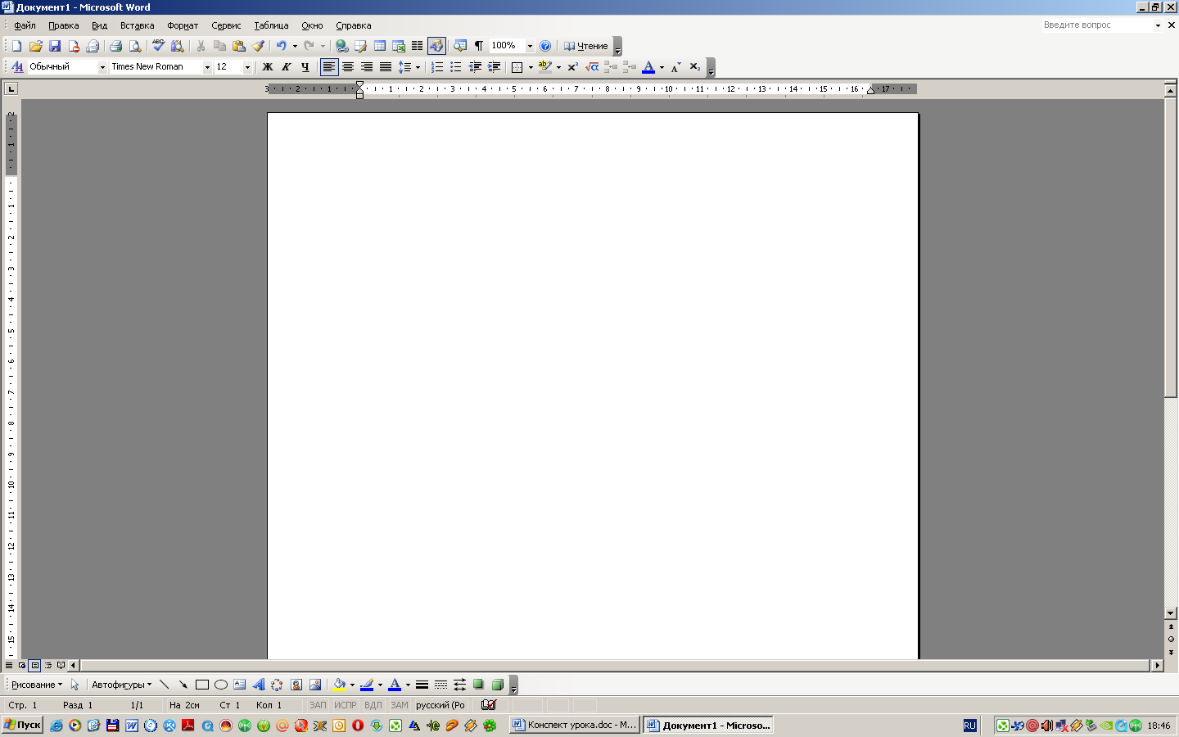).
3.6. Для 7, 8 и 9-го абзацев установите: шрифт – Monotype Corsiva; размер шрифта – 13; стиль – полужирный и курсив; выравнивание – по левому краю; цвет шрифта – зелёный; межсимвольный интервал – разрежённый (Главная → Шрифт → Интервал).
3.7. Для 10, 11 и 12-го абзацев установите: шрифт – Times New Roman; размер шрифта – 36; выравнивание – по ширине; цвет шрифта – красный; межсимвольный интервал – уплотнённый; эффекты – контур.
3.8. Для 13, 14 и 15-го абзацев установите: шрифт – Arial; размер шрифта – 15; выравнивание – по правому краю; цвет шрифта – синий.
4. Для 3-го абзаца установите Положение на странице – С новой страницы (Вставка → Разрыв страницы).
5. Для 11-го и 12-го абзацев установите Положение на странице – Не отрывать от следующего (Главная → Абзац → Положение на странице).
6. Для 10-го абзаца установите Положение на странице – Не разрывать абзац.
7. Для абзацев с 13-го по 15-ый установите маркированный список в виде галочки (Главная → 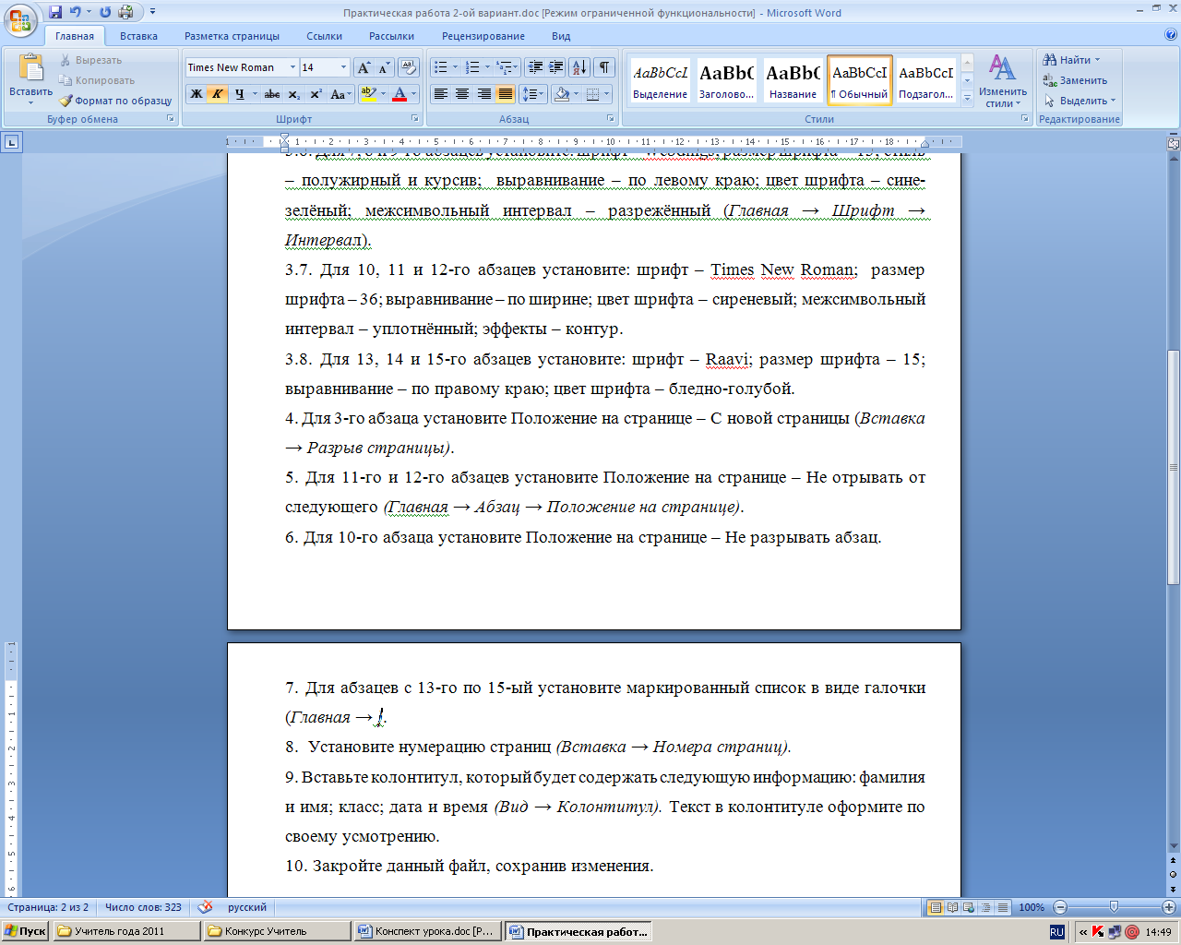).
8. Установите нумерацию страниц в правом верхнем углу (Вставка → Номер страницы).
9. Вставьте Нижний колонтитул, который будет содержать следующую информацию: фамилия и имя; класс; дата и время (Вставка → Нижний колонтитул). Текст в колонтитуле оформите по своему усмотрению.
10. Закройте данный файл, сохранив изменения.
Приложение 2.
Текст документа Сказка.
В старопрежние годы в краснý весну, в теплое лето сделалась такая срамота, в мире тягота – стали появляться комары да мошки, людей кусать, горячую кровь пускать.
Появился паук-мизгирь, удалой добрый молодец. Стал он ножками трясти да мерéжки плести, ставить на пути, на дорожке, куда летают комары да мошки.
Муха пролетала да к мизгирю в сеть попала. Тут ее мизгирь стал бить да губить, за горло давить. Муха мизгирю взмолилась:
– Батюшко мизгирь, не бей ты меня, не губи ты меня: у меня много останется детей-сирот – по дворам ходить и собак дразнить.
Тут ее мизгирь и отпустил.
Она полетела, всем комарам да мошкам весть посылала:
– Ой вы еси, комары да мошки, убирайтесь под осиновое корище! Появился мизгирь-борец, стал ножками трясти, мережки плести, на дорожке, куда летают комары да мошки.
Они и полетели, забились под осиновое корище, лежат мертвы...
Мизгирь пошел, нашел сверчка, таракана и лесного клопа.
– Ты, сверчок, сядь на кочок – курить табачок; а ты, таракан, ударь в барабан; а ты, клоп-блинник, поди под осиновое корище – проложи про меня, мизгиря-борца, добра молодца, такую славу, что меня вживе нет: в Казань отослали, в Казани голову отсекли на плахе и плаху раскололи.
Сверчок сел на кочок курить табачок, а таракан ударил в барабан; клоп-блинник пошел под осиновое корище и говорит:
– Что запали, лежите мертвы? Ведь мизгиря-борца, добра молодца, вживе нет: его в Казань отослали, в Казани голову отсекли на плахе и плаху раскололи.
Комары да мошки возрадовались и возвеселились, в разные стороны залетали, да к мизгирю в сеть и попали.
Он и говорит:
– Так-то почаще бы ко мне в гости бывали!

